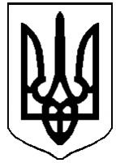
ХРИСТИНІВСЬКА РАЙОННА РАДА
ЧЕРКАСЬКОЇ ОБЛАСТІ

Р І Ш Е Н Н Я

21 Жовтня 2009 року | № 26 - 11/V
Про затвердження положення
«Про зміст, опис та порядок
використання символіки району»

Відповідно п.14 статті 43 Закону України «Про місцеве самоврядування в Україні», Указу Президента України від 18.05.2000 N 694/2000 "Про впорядкування геральдичної справи в Україні" та з метою забезпечення єдиних підходів до розвитку геральдичної справи в Україні, збереження історичних традицій національного герботворення, виховання громадян в дусі патріотизму та поваги до історичного минулого районна рада
в и р і ш и л а :
- Затвердити Положення «Про зміст, опис та порядок використання символіки району» (додається).

Голова районної ради К.М.Микитас

Додаток до рішення районної ради
№ 26 - 11/V від 21 жовтня 2009 року

Положення
про зміст, опис та порядок використання символіки району

1. Дане положення розроблене на підставі та у порядку передбачених Законом України «Про місцеве самоврядування в Україні», Указу Президента України від 18.05.2000 N 694/2000 "Про впорядкування геральдичної справи в Україні".
Геральдичними символами Христинівського району є прапор та герб.
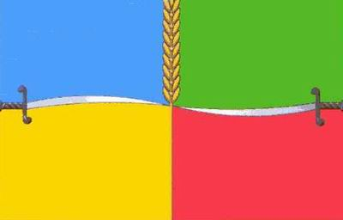

2. Опис прапора Христинівського району:
Прапор району – стяг з чотирьох рівновеликих частин синього, жовтого, зеленого і малинового кольору. Синя і жовта частини символізують державний прапор України, зелена частина – колір життя, малинова – колір славного історичного минулого. Синя з жовтою і зелена з малиновою частини прапора розділені козацькими шаблями. По центру прапора на вістрі шабель – знаходиться колос – символ хліборобської слави району (ескіз прапора додається).
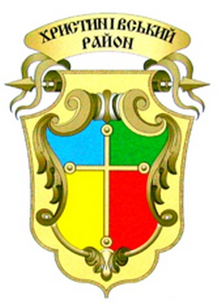

3. Опис герба Христинівського району :
Герб Христинівського району – це символічне поєднання в привабливій формі самого значного, чим може пишатися наш край. Герб розроблений у формі щита з урахуванням кольорів прапора району – це чотири рівні частини синього, жовтого, зеленого і малинового кольору в центрі яких знаходиться хрест, який символізує святість життя і історичне походження назви районного центру – перехрестя доріг (ескіз герба додається).
4. Порядок використання прапора та герба району:
Прапор і герб району використовуються під час відзначення загальнодержавних свят, ювілейних і визначних подій району, а також під час проведення сесій районної ради.
5. Місце зберігання символіки району:
Прапор і герб Христинівського району зберігаються в приміщенні Будинку рад по вул..Леніна, 30 в м.Христинівка.

